 | Министерство науки и высшего образования Российской Федерации  Федеральное государственное бюджетное образовательное учреждение  высшего образования  «Московский государственный технический университет  имени Н.Э. Баумана  (национальный исследовательский университет)»  (МГТУ им. Н.Э. Баумана)

ФАКУЛЬТЕТ _____ИНФОРМАТИКА И СИСТЕМЫ УПРАВЛЕНИЯ___________________________

КАФЕДРА _____СИСТЕМЫ ОБРАБОТКИ ИНФОРМАЦИИ И УПРАВЛЕНИЯ___________________

РАСЧЕТНО-ПОЯСНИТЕЛЬНАЯ ЗАПИСКА

К НАУЧНО-ИССЛЕДОВАТЕЛЬСКОЙ РАБОТЕ

НА ТЕМУ:
______Прогнозирование типов вина на основе______ _________химических характеристик_____________
_______________________________________________
_______________________________________________
_______________________________________________
_______________________________________________
_______________________________________________

Студент __ИУ5-64Б______ _________________ _____М.В. Гордеев_____
(Группа) (Подпись, дата) (И.О.Фамилия)

Руководитель _________________ _____Ю.Е. Гапанюк_____
(Подпись, дата) (И.О.Фамилия)

2024 г.
Министерство науки и высшего образования Российской Федерации
Федеральное государственное бюджетное образовательное учреждение
высшего образования
«Московский государственный технический университет имени Н.Э. Баумана
(национальный исследовательский университет)»
(МГТУ им. Н.Э. Баумана)

УТВЕРЖДАЮ
Заведующий кафедрой ___ИУ5____
(Индекс)
______________ ___В.И. Терехов__
(И.О.Фамилия)
«_07_» ____февраля_______ 2024 г.

ЗАДАНИЕ
на выполнение научно-исследовательской работы

по теме _________Прогнозирование типов вина на основе химических характеристик________ ______________________________________________________________________________________ ______________________________________________________________________________________

Студент группы _ИУ5-64Б__

_______________________________Гордеев Матвей Владиславович ____________________________
(Фамилия, имя, отчество)

Направленность НИР (учебная, исследовательская, практическая, производственная, др.)
____________________ИССЛЕДОВАТЕЛЬСКАЯ____________________________________________
Источник тематики (кафедра, предприятие, НИР) _____КАФЕДРА_____________________________

График выполнения НИР: 25% к ____ нед., 50% к ____ нед., 75% к ___ нед., 100% к ____ нед.

Техническое задание ____Решить задачу регрессии по прогнозированию типов вина на основе химических характеристик с__ использованием материалов дисциплины «Технологии машинного обучения»._________________________________________________________________________________________
_______________________________________________________________________________________
_______________________________________________________________________________________
_______________________________________________________________________________________
_______________________________________________________________________________________
Оформление научно-исследовательской работы:

Расчетно-пояснительная записка на 14 листах формата А4.
Перечень графического (иллюстративного) материала (чертежи, плакаты, слайды и т.п.)
_______________________________________________________________________________________
_______________________________________________________________________________________
_______________________________________________________________________________________
_______________________________________________________________________________________

Дата выдачи задания «_07_» ____февраля_______ 2024 г.

Руководитель НИР _________________ _______Ю.Е. Гапанюк_____
(Подпись, дата) (И.О.Фамилия)
Студент _________________ _______ М.В. Гордеев_____
(Подпись, дата) (И.О.Фамилия)

Примечание: Задание оформляется в двух экземплярах: один выдается студенту, второй хранится на кафедре.

Оглавление

Введение……………………………………………………………………………4
Основная часть..……………………………………………………………………4
Постановка задачи…………………………………………………………………4
Выбор набора данных для моделей машинного обучения...……………………4
Текстовое описание..………………………………………………………………4
Импорт библиотек…………………………………………………………………5
Загрузка данных……………………………………………………………………5
Разведочный анализ данных………………………………………………………6
Выбор и подготовка признаков...…………………………………………………7
Корреляционный анализ..…………………………………………………………7
Выбор метрик оценки качества...…………………………………………………8
Выбор моделей…..…………………………………………………………………8
Формирование выборок....…………………………………………………………8
Построение базового решения.……………………………………………………8
Подбор гиперпараметров..…………………………………………………………9
Повторение с оптимальными значениями гиперпараметров……………………9
Формирование выводов……....……………………………………………………9
Заключение…………….……....…………………………………………………..13
Список литературы…….....……………………………………………………….14

Введение
В рамках выбранной предметной области наш внимание сконцентрировано на наборе данных, содержащем информацию о химических характеристиках вин, с целью классификации их типов.
Задача данной научно-исследовательской работы заключается в классификации типов вина на основе разнообразных химических показателей. Эта задача обладает высокой актуальностью для виноделов, дистрибьюторов и маркетологов в индустрии алкогольных напитков. Понимание того, каким образом различные химические составляющие влияют на типы вина, позволяет производителям улучшать качество своей продукции, а также эффективно разграничивать вина по категориям.
Применение методов машинного обучения для решения задачи классификации вин может значительно повысить эффективность процесса определения типов вина, что, в свою очередь, позволит компаниям более грамотно управлять своими запасами, оптимизировать процессы продаж и адаптировать маркетинговые стратегии в соответствии с требованиями рынка. В исследование интегрированы различные алгоритмы машинного обучения, что позволяет оценить и сравнить их эффективность в контексте данной задачи, а также выбрать наиболее подходящий для практического применения.

Основная часть

Поставновка задачи
Необходимо решить задачу регрессии по прогнозированию типов вина с использованием материалов дисциплины «Технологии машинного обучения».

Выбор набора данных для построения моделей машинного обучения

Текстовое описание
Данный набор доступен по адресу: https://scikit-learn.org/stable/modules/generated/sklearn.datasets.load_wine.html#sklearn.datasets.load_wine

Импорт библиотек
Импортируем необходимые начальные библиотеки:
from sklearn.datasets import load_wine
import pandas as pd
import matplotlib.pyplot as plt
import seaborn as sns
from sklearn.preprocessing import StandardScaler
from sklearn.linear_model import LogisticRegression
from sklearn.svm import SVC
from sklearn.neighbors import KNeighborsClassifier
from sklearn.ensemble import RandomForestClassifier, GradientBoostingClassifier
from sklearn.model_selection import train_test_split
from sklearn.metrics import accuracy_score
from sklearn.model_selection import GridSearchCV
Шаг 1: Загрузка данных
data = load_wine()
X = data.data
y = data.target
df = pd.DataFrame(data=X, columns=data.feature_names)
print(df.head())
alcohol malic_acid ash alcalinity_of_ash magnesium total_phenols \
0 14.23 1.71 2.43 15.6 127.0 2.80
1 13.20 1.78 2.14 11.2 100.0 2.65
2 13.16 2.36 2.67 18.6 101.0 2.80
3 14.37 1.95 2.50 16.8 113.0 3.85
4 13.24 2.59 2.87 21.0 118.0 2.80
flavanoids nonflavanoid_phenols proanthocyanins color_intensity hue \
0 3.06 0.28 2.29 5.64 1.04
1 2.76 0.26 1.28 4.38 1.05
2 3.24 0.30 2.81 5.68 1.03
3 3.49 0.24 2.18 7.80 0.86
4 2.69 0.39 1.82 4.32 1.04
od280/od315_of_diluted_wines proline
0 3.92 1065.0
1 3.40 1050.0
2 3.17 1185.0
3 3.45 1480.0
4 2.93 735.0

Размер датасета
df.shape
(178, 14)
df.columns
Index(['alcohol', 'malic_acid', 'ash', 'alcalinity_of_ash', 'magnesium',
'total_phenols', 'flavanoids', 'nonflavanoid_phenols',
'proanthocyanins', 'color_intensity', 'hue',
'od280/od315_of_diluted_wines', 'proline', 'target'],
dtype='object')

Типы данных
df.info()
<class 'pandas.core.frame.DataFrame'>
RangeIndex: 178 entries, 0 to 177
Data columns (total 14 columns):
# Column Non-Null Count Dtype
--- ------ -------------- -----
0 alcohol 178 non-null float64
1 malic_acid 178 non-null float64
2 ash 178 non-null float64
3 alcalinity_of_ash 178 non-null float64
4 magnesium 178 non-null float64
5 total_phenols 178 non-null float64
6 flavanoids 178 non-null float64
7 nonflavanoid_phenols 178 non-null float64
8 proanthocyanins 178 non-null float64
9 color_intensity 178 non-null float64
10 hue 178 non-null float64
11 od280/od315_of_diluted_wines 178 non-null float64
12 proline 178 non-null float64
13 target 178 non-null int64
dtypes: float64(13), int64(1)
memory usage: 19.6 KB
Шаг 2: Разведочный анализ данных
df = pd.DataFrame(data=X, columns=data.feature_names)
df['target'] = y
sns.pairplot(df, hue='target')
plt.show()
Проверка и заполнение пропусков
if df.isnull().sum().any():
df.fillna(df.mean(), inplace=True)
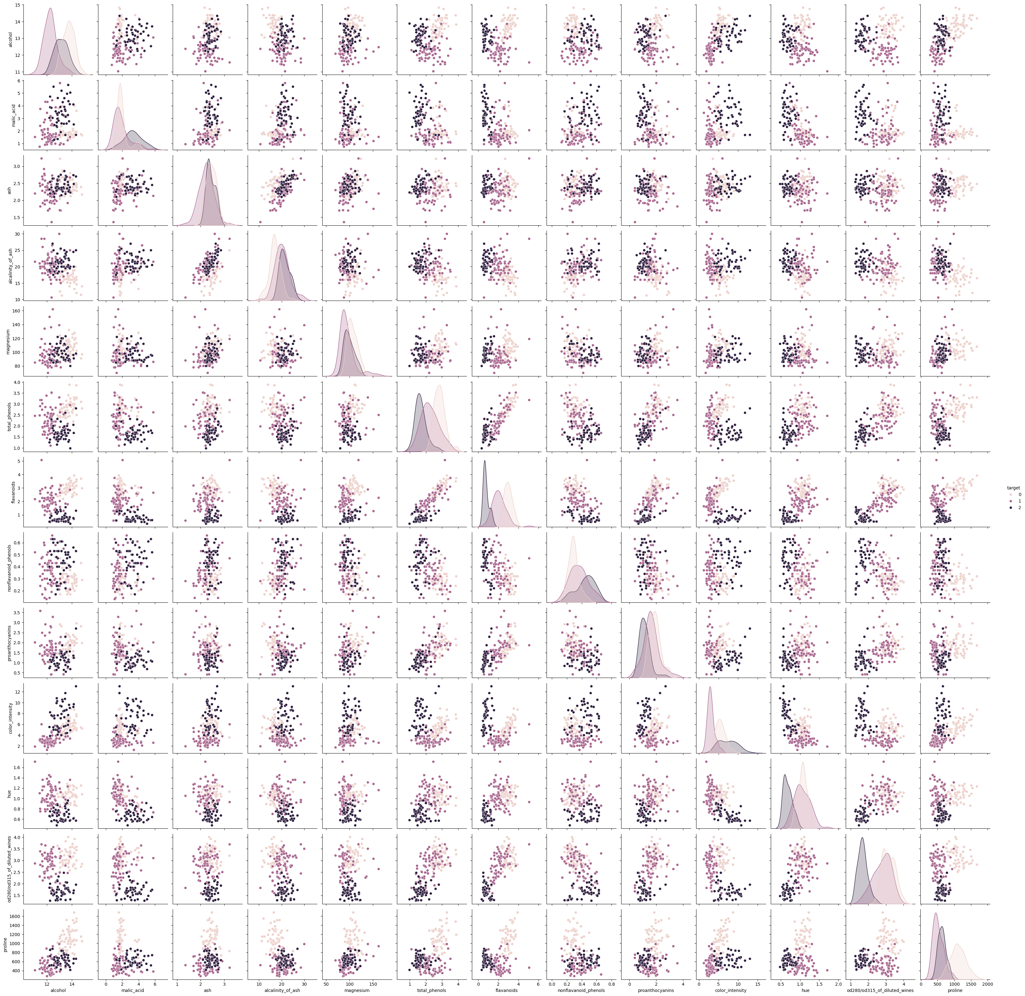
Шаг 3: Выбор и подготовка признаков
scaler = StandardScaler()
X_scaled = scaler.fit_transform(X)
Шаг 4: Корреляционный анализ
corr_matrix = df.corr()
sns.heatmap(corr_matrix, annot=True)
plt.show()
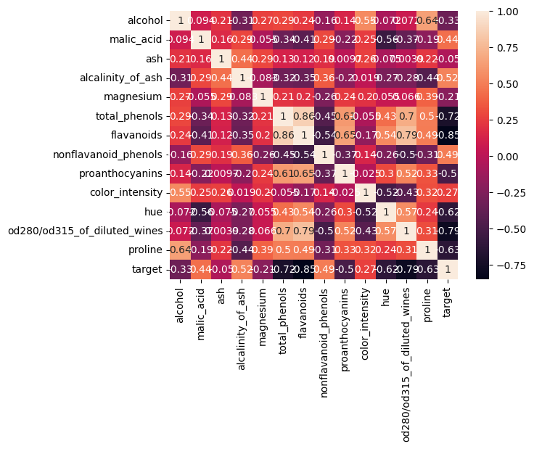
Шаг 5: Выбор метрик оценки качества
from sklearn.metrics import accuracy_score, precision_score, recall_score
Шаг 6: Выбор моделей
models = [
LogisticRegression(),
SVC(),
KNeighborsClassifier(),
RandomForestClassifier(),
GradientBoostingClassifier()
]
Шаг 7: Формирование выборок
X_train, X_test, y_train, y_test = train_test_split(X_scaled, y, test_size=0.2, random_state=42)
Шаг 8: Построение базового решения
for model in models:
model.fit(X_train, y_train)
y_pred = model.predict(X_test)
print(f'{model.__class__.__name__} Accuracy: {accuracy_score(y_test, y_pred)}')
LogisticRegression Accuracy: 1.0
SVC Accuracy: 1.0
KNeighborsClassifier Accuracy: 0.9444444444444444
RandomForestClassifier Accuracy: 1.0
GradientBoostingClassifier Accuracy: 0.9444444444444444
Шаг 9: Подбор гиперпараметров
param_grid = {'C': [0.1, 1, 10], 'kernel': ['linear', 'rbf']}
grid_search = GridSearchCV(SVC(), param_grid, cv=5)
grid_search.fit(X_train, y_train)
best_model = grid_search.best_estimator_
print(f'Лучшие параметры: {grid_search.best_params_}')
Лучшие параметры: {'C': 0.1, 'kernel': 'linear'}
Шаг 10: Повторение с оптимальными значениями гиперпараметров
y_pred_optimized = best_model.predict(X_test)
print('Optimized Accuracy:', accuracy_score(y_test, y_pred_optimized))
Optimized Accuracy: 0.9722222222222222
Шаг 11: Формирование выводов
plt.plot(['Baseline', 'Optimized'], [accuracy_score(y_test, y_pred), accuracy_score(y_test, y_pred_optimized)])
plt.ylabel('Accuracy')
plt.show()
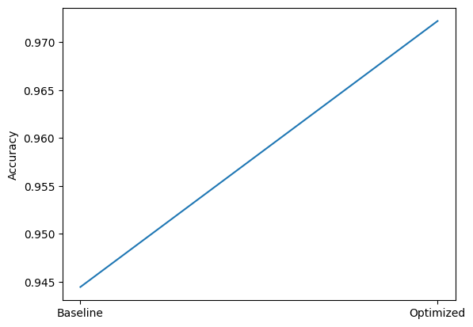
На основе предоставленной информации о графике, который иллюстрирует изменение точности модели (accuracy) от базовой до оптимизированной, можно сделать несколько важных выводов. График показывает улучшение точности от начальной модели (Baseline) к модели с оптимизированными гиперпараметрами (Optimized). Небольшой рост точности указывает на успешное применение методик оптимизации гиперпараметров.
Для более глубокого анализа можно было бы рассмотреть следующие аспекты:
- Построение кривых обучения и валидации для каждой из моделей. Это поможет увидеть, как модель улучшается с увеличением количества данных и как она ведет себя при различных значениях гиперпараметров.
- Анализ влияния конкретных гиперпараметров на качество модели на кросс-валидации. Это даст возможность понять, какие параметры наиболее значимы и как их оптимизация влияет на результат.
Такие анализы поддержат более точное и обоснованное принятие решений при выборе моделей и их конфигураций для поставленных задач машинного обучения.
Чтобы выполнить более глубокий анализ качества моделей, ниже представлены два направления анализа:

1. Построение кривых обучения и валидации
Кривые обучения и валидации показывают, как меняется точность модели со временем в процессе обучения на разном объеме данных для обучения и валидации. Это поможет понять, страдает ли модель от переобучения или недообучения.
from sklearn.model_selection import learning_curve
import numpy as np
train_sizes, train_scores, test_scores = learning_curve(RandomForestClassifier(), X_scaled, y, n_jobs=-1, cv=5, train_sizes=np.linspace(.1, 1.0, 5), verbose=0)
train_scores_mean = np.mean(train_scores, axis=1)
test_scores_mean = np.mean(test_scores, axis=1)
plt.plot(train_sizes, train_scores_mean, 'o-', color="r", label="Training score")
plt.plot(train_sizes, test_scores_mean, 'o-', color="g", label="Cross-validation score")
plt.title("Learning Curve for RandomForestClassifier")
plt.xlabel("Training Examples")
plt.ylabel("Score")
plt.legend(loc="best")
plt.show()
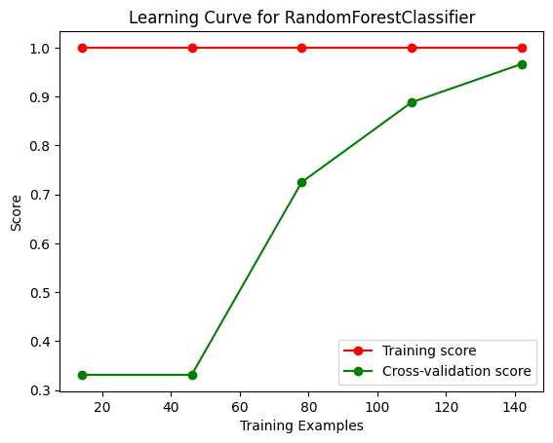
В результатах можно наблюдать различное поведение обучающего и валидационного счета на кривых обучения для RandomForestClassifier.
- Красная линия (Training Score): Значение этой линии всегда равно 1, что указывает на то, что модель идеально подходит к обучающему набору данных на всех этапах. Это типичное поведение для алгоритмов, склонных к переобучению, особенно когда они обладают достаточной сложностью для того, чтобы "запомнить" данные, а не обобщать их. Random Forest, имея большое количество деревьев и малую регуляризацию (глубокие деревья), может запоминать данные, особенно если деревья достаточно глубокие.
- Зеленая линия (Cross-validation Score): Значения начинаются с низких и растут по мере увеличения объема обучающих данных. Это означает, что при увеличении числа примеров в обучающем наборе модель начинает лучше обобщать, что видно из увеличения точности на валидационном наборе. Начально низкая точность может также указывать на недостаточную способность модели правильно обобщить данные из-за ограниченного количества обучающих примеров, а затем значительный рост точности связан с увеличением объема данных.
Эти наблюдения говорят о том, что модель испытывает переобучение на маленьких объемах данных, но улучшает свою способность к обобщению при наличии большего количества данных.

2. Анализ влияния гиперпараметров
Для анализа влияния гиперпараметров можно использовать GridSearchCV для оценки, как разные комбинации гиперпараметров влияют на производительность модели. Это даст понимание важности каждого параметра:
from sklearn.model_selection import GridSearchCV
param_grid = {'max_depth': [3, 5, 10], 'min_samples_split': [2, 4, 6]}
grid_search = GridSearchCV(RandomForestClassifier(), param_grid, cv=5)
grid_search.fit(X_train, y_train)
print("Лучшие параметры:", grid_search.best_params_)
print("Лучшее значение метрики:", grid_search.best_score_)
results = pd.DataFrame(grid_search.cv_results_)
sns.heatmap(results.pivot_table(values='mean_test_score', index='param_max_depth', columns='param_min_samples_split'))
plt.title('Influence of Hyperparameters on Model Accuracy')
plt.show()
Лучшие параметры: {'max_depth': 10, 'min_samples_split': 2}
Лучшее значение метрики: 0.9788177339901478
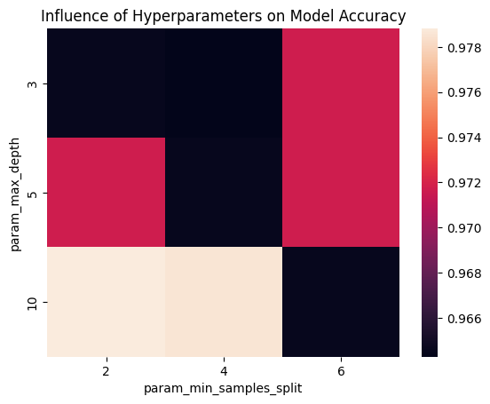
Лучшая модель в моём поиске использовала деревья с максимальной глубиной 10 и минимальным числом образцов в узле, необходимым для его разделения, равным 6. Модель с этими параметрами дала наилучшую среднюю точность (accuracy), равную примерно 0.9788, при кросс-валидации по 5 фолдам.

Заключение
В работе был проведен разведочный анализ данных с обработкой данных с неинформативными признаками, пропусков и модификацией структуры и самих данных. Также было проведено кодирование категориальных признаков, масштабирование данных и сравнение масштабированных данных с исходными. Был выполнен корреляционный анализ и на его основании были выбраны модели для решения задачи регрессии. Исходные данные были разделены на тестовую и обучающую выборку, на основе этих выборок были обучены выбранные модели. Также была построена наиболее оптимальная модель. Все модели подверглись сравнению для определения наилучшего качества решения задачи регрессии, для этого использовались несколько метрик регрессии.

Список литературы
- Kaggle: Your home for Data Science [Электронный ресурс]. URL: https://www.kaggle.com/
- sckit-learn: machine learning in Python [Электронный ресурс]. URL: https://scikit-learn.org/stable/
- Matplolib - visualization via Python [Электронный ресурс]. URL: https://matplotlib.org/
- Методические указания по разработке НИРС [Электронный ресурс]. URL: https://github.com/ugapanyuk/courses_current/wiki/TMO_NIRS
- Репозиторий курсов "Технологии машинного обучения", бакалавриат, 6 семестр [Электронный ресурс]. URL: https://github.com/ugapanyuk/courses_current/wiki/COURSE_TMO_SPRING_2024/

